
MATERIA SISTEMAS II

PROGRAMAS DE DISEÑO GRAFICO



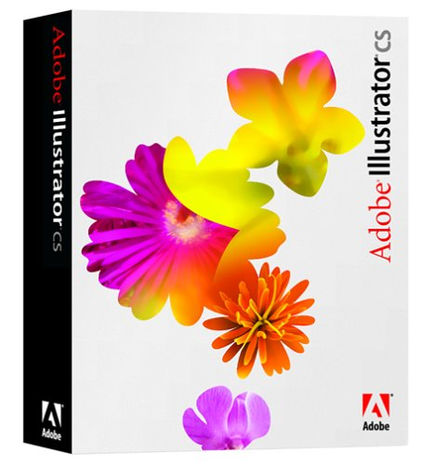

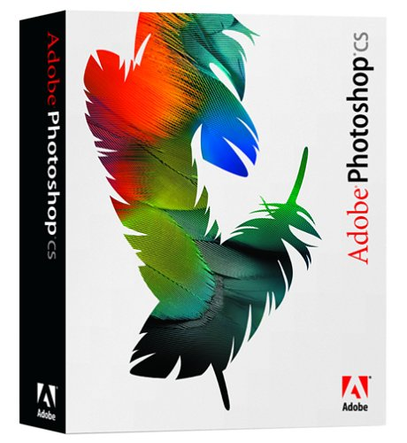

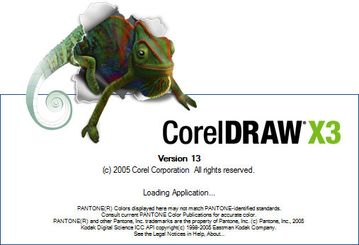
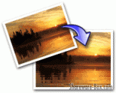
Nature Illusion Studio PRO 2.20
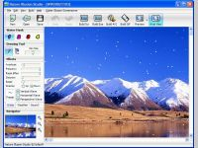
Nature Illusion Studio es una herramienta de edición gráfica que te permite añadir peculiares efectos especiales a tus fotografías.
Cuenta con tres principales áreas de trabajo: agua, tiempo atmosférico y sonido. La primera te permite añadir efectos de olas en movimiento a cualquier zona de tu foto; la segunda inserta efectos de lluvia o nieve en la imagen; y la tercera añade una banda sonora en forma de música de fondo o efecto de sonido.
Combinando todos los efectos entre sí con una buena imagen, puedes conseguir espléndidos paisajes animados que el programa permite guardar como salvapantallas, ficheros ejecutables, gráficos GIF animados o vídeos AVI.
http://rapidshare.com/files/48895549/Nature.Illusion.Studio.v2.20.rar
Morpheus Photo Mixer 3.01
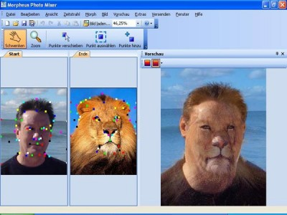
El Morpheus Photo Mixer es el software compositing que mezcla bien caras y partes de cuerpo entre dos fotos. Coloque la cabeza de una persona en alguien (o algo) el cuerpo del else o combine los rasgos de funniest de las dos personas para crear a una tercera persona hipotética. ¡Cree mezclas de foto divertidísimas y comparta sus creaciones más salvajes con sus amigos en segundos!
Los rasgos incluyen:
* ¡Mago fácil de usar para ayudarle para ser comenzados creando mezclas de foto en seguida, más mezclas de foto de muestra para jugar
con * Creación de un número ilimitado de mezclas de
foto * Exportación de cuadros de mezcla de foto en todavía formatos como JPEG, PNG, RIÑA, y
más * Más toneladas de rasgos adicionales!
idioma: ingles
http://rapidshare.com/files/45875658/morpheus_photo_mixer_v3.01.rar
pass: warez-hr.org
Photo Pos Pro 1.40
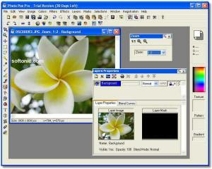
Photo Pos Pro es un completísimo editor gráfico que cuenta con una extensa variedad de herramientas, utilidades y todo cuanto necesitas para trabajar con imágenes.
Podrás crear gráficos partiendo de cero, optimizar tus fotos mejorando su color, brillo, contraste, etc. o editarlas añadiéndoles algún efecto o filtro especial. Desde lo más simple a lo más complejo, Photo Pos Pro pone a tu alcance potentes utilidades, soporte para un amplio abanico de formatos gráficos, posibilidad de extraer imágenes directamente desde escáner o cámara digital, etc.
Entre otras características, el programa te permite trabajar con capas, ajustar el histograma de la imagen, realizar correcciones y optimizaciones automáticas, eliminar ruido, añadir marcos y mucho más. Todo ello, además, a través de una interfaz que no resulta nada complicada de usar, y eso es algo que se agradece.
Idioma: Inglés
Tamaño: 28 Mb
Descarga:
http://rapidshare.com/files/48810239/phpro.rar
PhotoFiltre Studio 9.0.0 en Español
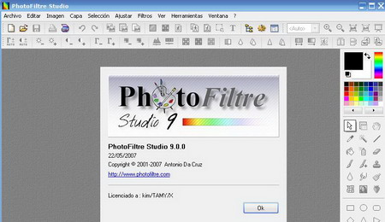
Esta completísima herramienta de edición gráfica te sorprenderá, por su amplísima selección de utilidades, filtros y demás.
Se trata de una aplicación ideal para dar un retoque a tus fotografías, mejorar su iluminación o colores, añadirles texto o marcos, realizar operaciones básicas de edición como rotación y recorte, o hacer uso de todo tipo de filtros especiales.
De éstos últimos, PhotoFiltre incluye una enorme selección, clasificados en categorías: artísticos, visuales, deformación, efectos de foto vieja, mosaicos, puzzles, bordes, texturas, efectos de blur y muchos, muchos más... Incluso posee una práctica herramienta de clonación, ideal para retoques y montajes fotográficos de calidad. No tengas miedo de experimentar, ya que si algo no queda bien, puedes deshacer todos los cambios.
El programa permite procesar múltiples imágenes simultáneamente, y presenta una elegante interfaz de uso muy sencillo. Si eres aficionado a la edición gráfica, ¡ya tardas en probarlo!
Para poner en español, sustituir el archivo "StudioEN" por el que viene en el archivo comprimido "StudioES".
Idioma: Español
Tamaño: 8,3 Mb
Descarga:
http://rapidshare.com/files/32942563/PhotofiltreStudio.9.0.0.rar
Tales Animator 2.0
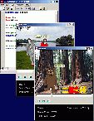
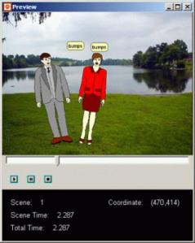
Tales Animator es perfecto para producir animaciones a tu gusto y medida, sobre todo, si no eres un experto en la materia. Basado en personajes previamente diseñados (que puedes personalizar en una pequeña utilidad que incorpora), la aplicación comienza la animación según tus órdenes.
Además de ser fácil de usar, cuenta con ejemplos de ayuda para comprender a fondo sus propias funciones ayuda en línea. Los fondos de los escenarios son completamente tuyos y mediante de la tecnología Microsoft Agent se reproducirá el texto escrito en voz.
Tales Animator 2.0 en programa para la creacion de animaciones 2D, funciona mediante comandos y puede transformar las animaciones a formato AVI.
Viene en idioma ingles
Tamaño: 12.36MB
Sistema Operativo
Win 98,2000,Me,Windows Xp

Los 3 mejores programas de diseño web EN SOLO 1 LINK!!!! en español y 100% crackeados para que funcionen como originales.
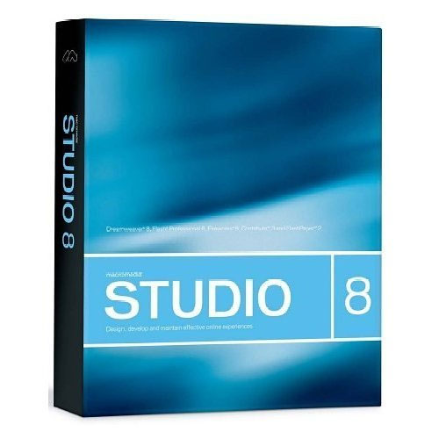
EL PACK INCLUYE:
Macromedia Fireworks:
Edita imágenes con una amplia variedad de herramientas, y crea bonitos Gifs animados y componentes web con solo un programa llamado fireworks.
Macromedia Flash professional 8:
Crea poderosos "chiches interactivos" <scripts> y animaciones con una monstruosa cantidad de herramientas. Además, con flash podemos armar espectaculares juegos.
Macromedia Dreamweaver:
Este programa es el básico de diseño web: Podemos crear un sitio ya listo para publicar en internet con solo este software, sin necesidad de flash o fireworks, pero no tendrá tantos "chiches". (para
Dreamweaver es ademas el soporte para TODO lo que sea creado en Fireworks o en Flash, asi que si o si, este programa debe ester instalado en nuestro PC, de lo contrario, hay que ir pensando en matarnos... xD
link:
http://www.megaupload.com/es/?d=FPTC4N0S

AUTO CAD

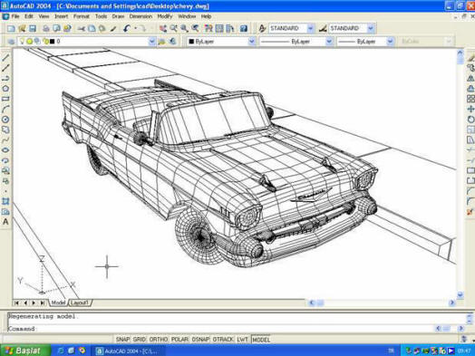
Sistemas II
Profesor : Lic. Miguel Angel Remón
Correos: MREMON@CSS.ORG.PA
MIGUELREMON97@HOTMAIL.COM
CEL. 6495-9750

Proyecto No. 1. (individual)
Tema :

Traer tres(3) tipos de errores mas comunes que se pueden darse o se dan en las computadoras personales. (ejemplo, Drivers, impresora, monitor, memoria, abanico, disco duro, sistema operativo, fuente de poder ), etc, etc.
Cada estudiante debe exponer claramente un error.
Fecha de entrega: 16 de mayo de 2009

Proyecto No. 2 (en grupo, mínimo de 3 Estudiantes)
Sistemas Operativos:

Windows Xp, Windows Vista, Windows 7, Windows Server 2003, 2008
Linux Suse, Linux Fedora, Linux Ubuntu.

Aplicaciones y Herramientas de Desarrollo y Base de Datos.

Sap (ERP), Oracle, Informix, DB2, My SQL, Access 2007.
Aplicaciones o programas existentes de Administración Portuaria, Contabilidad, etc.

Que se desea del Proyecto:

- Historia: (cuando nace, que empresa o quienes lo crearon)
- Características: Que funciones principales hace la herramienta o el sistema operativo, a quienes esta dirigido (Banca, Finanzas, Contabilidad, Puertos, Educación, Gobierno, Seguros, Minería, etc., cuantas versiones existen, etc.
- Compatibilidad: en que plataforma corre o se ejecuta la herramienta.
- Seguridad: Que tipo de seguridad tiene la herramienta
- Que bondades y beneficios (ventajas y desventajas del mismo) ofrece el producto.
- En que países están instalados dichos productos, y especificar en que empresas en Panamá la ejecuta para su desarrollo y productividad.
- Conclusión

Fecha de entrega del proyecto No. 2, 23 de mayo de 2009

Examen final fecha 30 de mayo de 2009.
Son cuatro clases de 3 horas sabatinas, de 4:00 pm a 7:00 pm

Porcentaje de la Nota Final:

- Dos proyectos 30 % cada uno total 60%
- Examen Final 30 %
-Asistencia, participación, laboratorio 10 %
====
100 %

Los proyectos hay que entregarlos en las fechas estipuladas, de lo contrario tendrán 10 puntos menos.

